LCD回路 仕様書

作成者：古田昂志

作成日：2014/11/11

**目次**

**1.** **概要** 2

**2.** **コネクタ配置図** 2

**3.** **回路概略** 3

**4.** **LCD表示について** 5

**5.** **シリアル通信について** 6

**5.1.　シリアル通信，パラレル通信とは** 6

**5.2.　シリアル通信の欠点** 6

**5.3.　シリアル通信の利点** 6

**6.** **過去に起こったバグとその対策** 6

# **概要**

stradaleに搭載されている回路である．PIC18F14K50を2つ使用し，シリアル通信を行うことでLCDに走行情報を表示する．

# **コネクタ配置図**

LCD回路のコネクタ配置図を図2.1に示す．この配置図はコネクタ側から見た図である．また，コネクタの接続先を表2.1に示す．

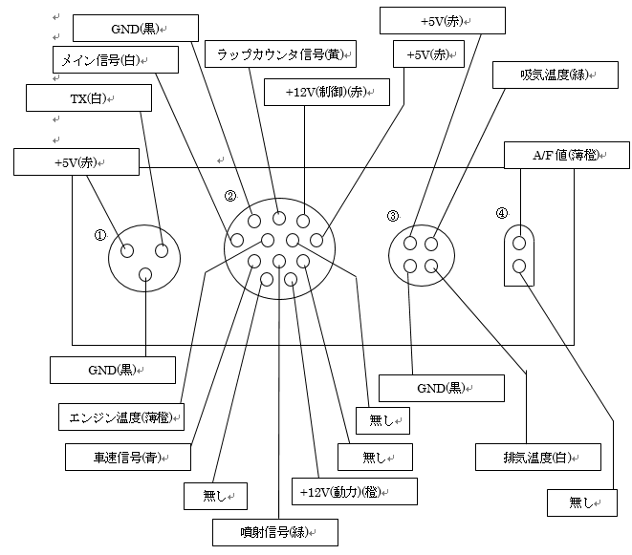

図2.1 コネクタ配置図

表2.1 コネクタ接続先



# **回路概略**

LCD回路は2つに分かれている．1つは各センサからの信号を受け取り，それを各データに変換して送信する回路(senderLCD回路)，もう1つは送信されたデータを受信し，LCDに表示する回路(Receive回路)である．図3.1に送信側の回路の全体図，図3.2に受信側の回路の全体図を示す．

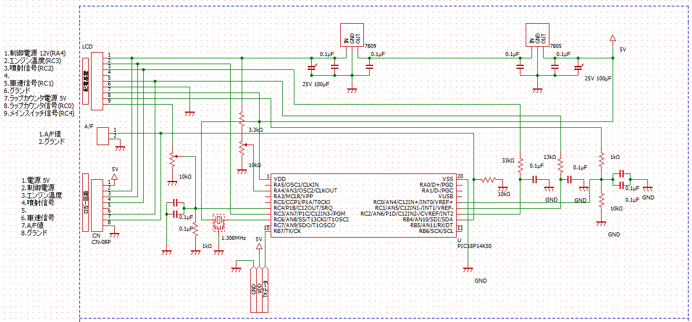

図3.1　SenderLCD回路の全体図

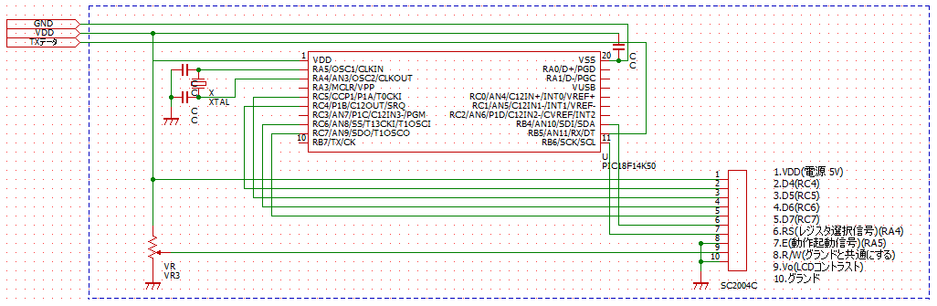

図3.2　RecieveLCD回路の全体図

　各回路に使用されている回路構成は主にECUで使用されている構成と同じため，説明は省略する．ラップカウンタの信号処理回路だけ他の回路では使用されていない処理をしているため説明を記述する．図3.3に回路詳細を示す．

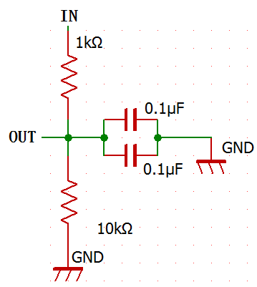

図3.3　ラップカウンタの信号処理回路詳細

　ラップカウンタの信号は，基本は5Vだが，スイッチを押した瞬間は約5.6Vになる．それに対しPICの入力ピンの入力電圧はVdd(5V)なので最悪の場合PICが壊れる可能性がある．そのため，ラップカウンタの信号(図3.3のIN)を10/11に分圧し，PICの入力(図3.3のOUT)としている．

# **LCD表示について**

LCD回路が動作している状態の写真を図4.1に示す．

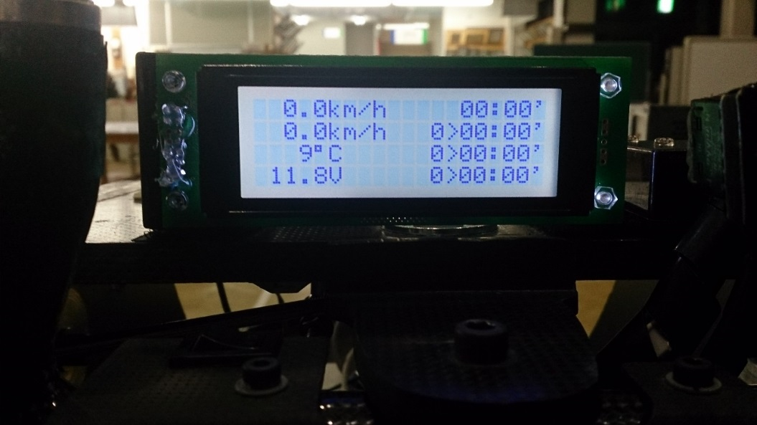

図4.1　LCD表示

　LCDには走行状況，エンジンの状態が表示される．画面左には上から現在速度，平均速度，エンジン温度，制御バッテリ電圧が表示される．画面右には，走行時間(始めて速度センサから信号がきてからの時間)，ラップカウンタが表示される．LCDはメイン信号が入ると表示が切り替わる．メイン信号が入った状態のLCD表示の写真を図4.2に示す．

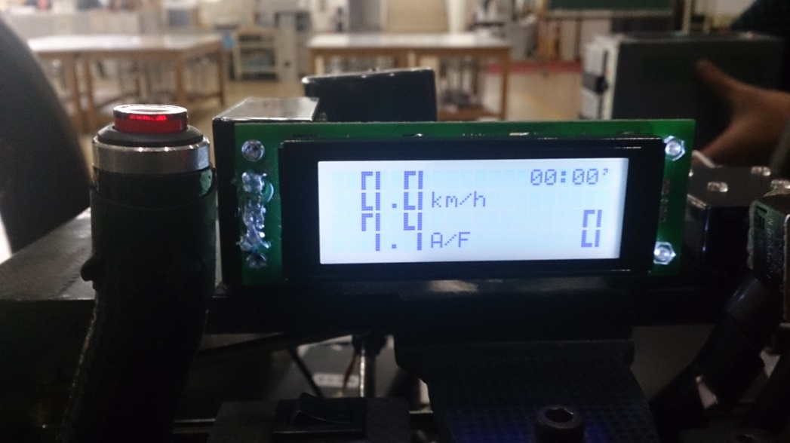

図4.2　LCD表示(メイン信号入力時)

　メイン信号入力時は，走行状況のみを表示する画面に切り替わる．表示は現在速度，空燃比，エンジン回転数，走行時間である．

# **シリアル通信について**

従来のLCD回路はパラレル通信が使用されていた．だが2013年度に作成したstradaleのLCD回路はシリアル通信を使用している．ここではLCD回路をシリアル通信化したことで生まれる利点と欠点をまとめる．

## **5.1.　シリアル通信，パラレル通信とは**

　パラレル通信やシリアル通信は通信方式のことである．パラレル通信は，複数本の信号線を使って同時にデータを送受信する通信・転送方式であり，シリアル通信は1本の信号線で1ビットずつ順番にデータを送受信する通信・転送方式である．

## **5.2.　シリアル通信の欠点**

　先述したようにシリアル通信は1ビットずつ順番にデータを送信するため，パラレル通信に比べてデータの送信速度が遅くなる．そのためパラレル通信に比べリアルタイム性が損なわれる．また，送信用と受信用で2つの回路が必要なため回路の重量が重くなる．

## **5.3.　シリアル通信の利点**

　シリアル通信では複数のデータを1つにまとめて送信するため信号線を少なくできる．以前は回路からLCDまで8本入の線を使用していたが，現在は3本入(電源，GND，TX)の線でよい．これにより線の重量を減らすことができる．

# **過去に起こったバグとその対策**

1. LCDの表示が不安定になる．(エンジン回転数の表示場所で起こることが多い)

⇒データが上手く送れていないために起こる問題である．シリアル通信では順番に送ったデータがすべてでないとデータ表示が上手く出来ない．いつまでも表示が治らない場合は緊急停止スイッチで回路をリセットすれば良い．